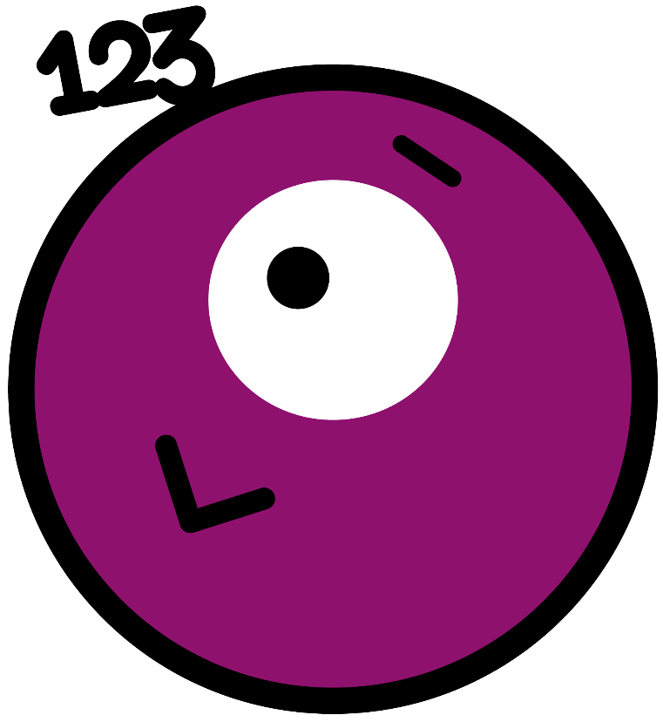

Je suis mathifun…

- J’aime travailler avec les chiffres.
- Je suis bon en calcul mental.
- Je trouve facilement les solutions des problèmes.
- J’aime résoudre des énigmes et trouver des indices.

SUDOKUS

LE COMPTE EST BON

RUBIK’S CUBE

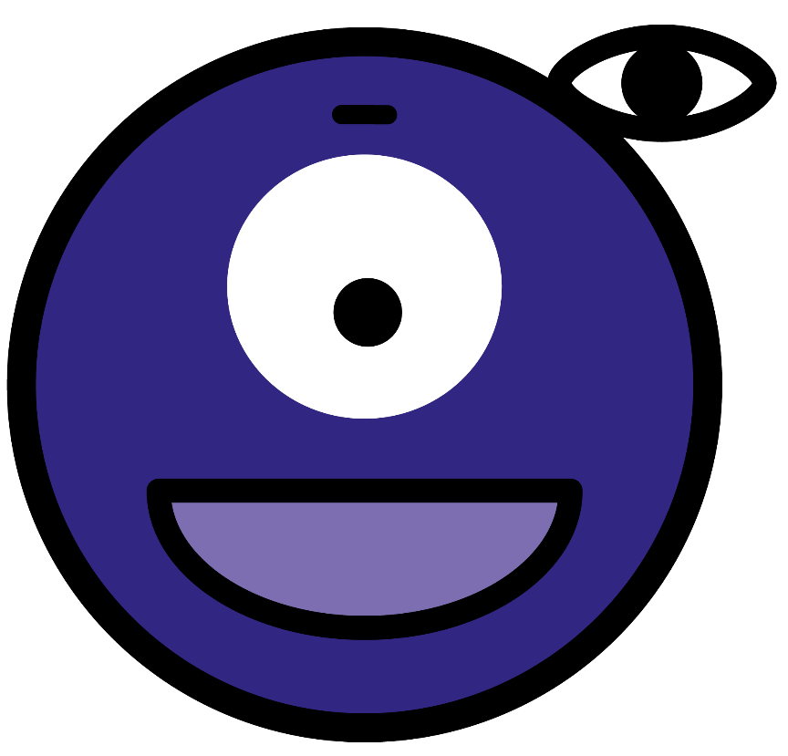

Je suis 3Dfun…

- J’aime dessiner et faire de la peinture.
- J’imagine facilement des images dans ma tête.
- J’ai le sens de l’observation.
- J’aime faire des casse-têtes.
- Je retrouve facilement mon chemin (sens de l’orientation).

J’APPRENDS A DESSINER

CACHE-CACHE

ANTI-COLORIAGES

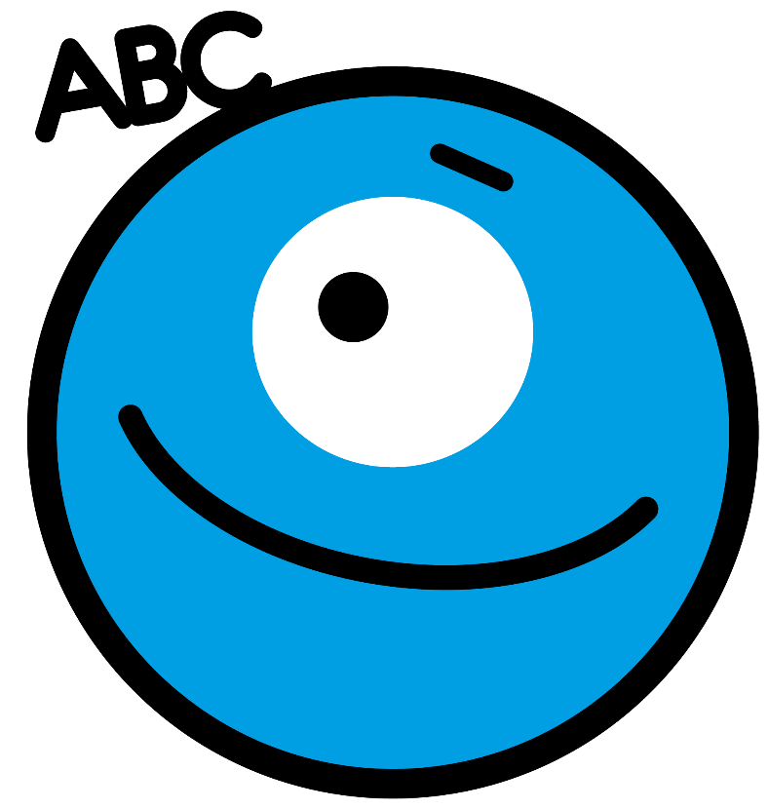

Je suis alphafun…

- J’aime lire des livres.
- J’aime l’orthographe et les mots.
- J’aime écrire.

MOTS-FLÉCHÉS

LES ENQUÊTES

LES MOTS-MÊLÉS

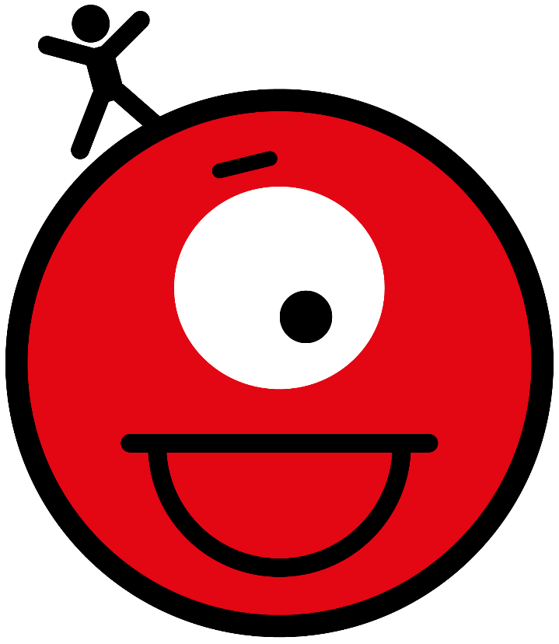

Je suis bodyfun…

- Je travaille bien avec mes mains.
- Je suis capable de me servir d’outils.
- J’aime bricoler.

ORIGAMIS

BRICOLAGES

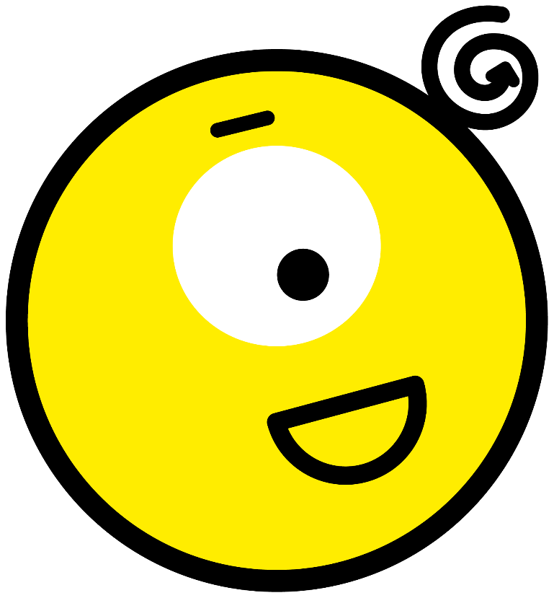

Je suis funégo…

- Je prends soin de moi.
- Je sais rester tranquille et me détendre.
- Je sais ce que je réussis et ce qui est difficile pour moi.

MANDALAS

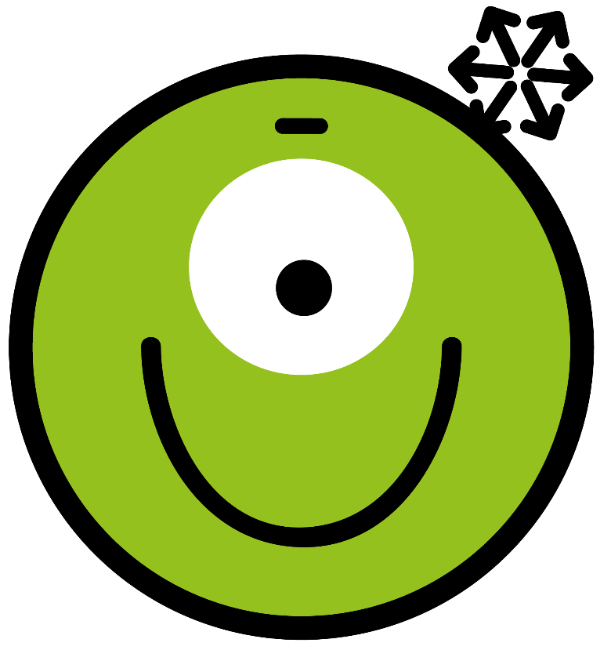

Je suis multifun…

- J’aide les autres.
- Je sais résoudre les conflits.
- J’écoute les autres.
- J’aime travailler en équipe.

PHILOFABLES

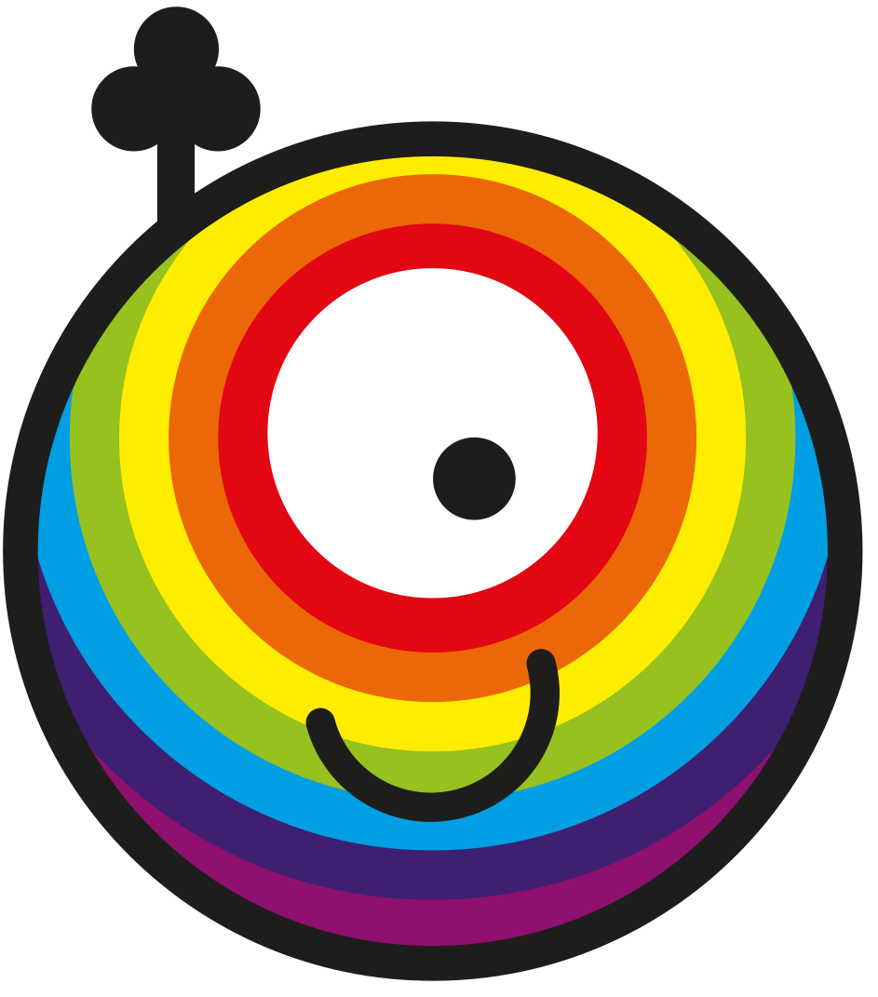

Je suis vitafun…

- Je m’intéresse aux animaux et j’en prends soin.
- J’aime observer la nature.
- Je fais attention à la planète.
- Je m’intéresse aux plantes et au jardinage.

QUESTIONNAIRES SUR LES ANIMAUX
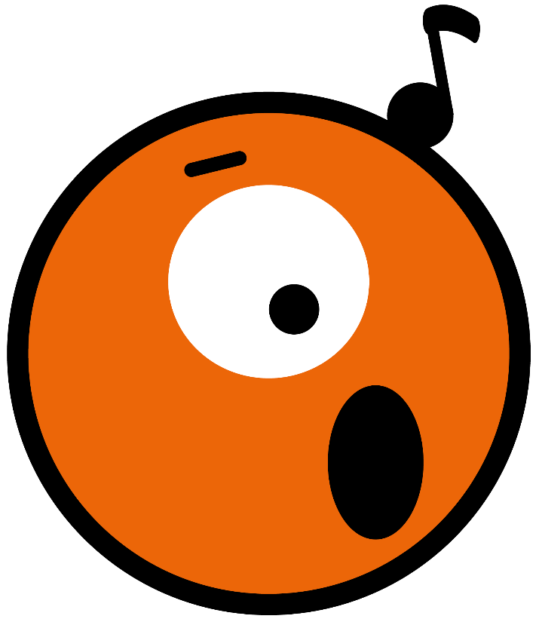

Je suis mélofun…

- J’aime écouter de la musique.
- J’aime chanter.
- Je rythme avec mes mains et mes pieds.
- J’aime danser.
- Je connais des instruments de musique.

JEUX SUR LA MUSIQUE

